1.Пользовательский интерфейс AutoCAD

При первом запуске рабочий стол AutoCAD настроен по умолчанию (рис. 1.1). В рабочий стол AutoCAD для Windows включены:

падающие меню – самая верхняя строка меню;

необязательные панели инструментов:

- стандартная - вторая строка;

- свойств объектов - третья строка;

- панели различных инструментов - например, столбцы слева;

строка состояния - нижняя строка;

окно командных строк - сразу перед строкой состояния;

необязательное экранное меню - столбец справа;

графическое поле, занимающее всю остальную часть рабочего стола.

1.1.Падающие меню

Строка падающих меню может быть изменена путем включения или выключения соответствующих опций. Для этого необходимо выбрать в падающем меню Tools (Сервис) => Customize Menus... (Адаптация меню...), в появившемся диалоговом окне Menu Customization (Адаптация меню) выбрать закладку активных меню Menu Bar (Строка меню) и назначить требуемые пункты.

Загрузка другого меню AutoCAD производится либо в том же диалоговом окне Menu Customization (Адаптация меню) в закладке групп меню Menu Groups (Группы меню), либо с помощью команды MENU (МЕНЮ).

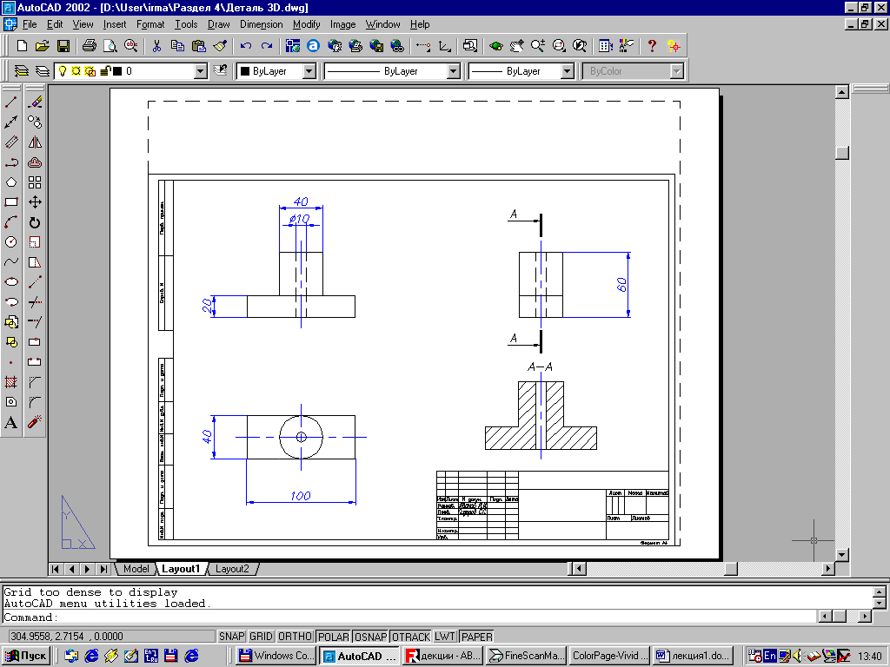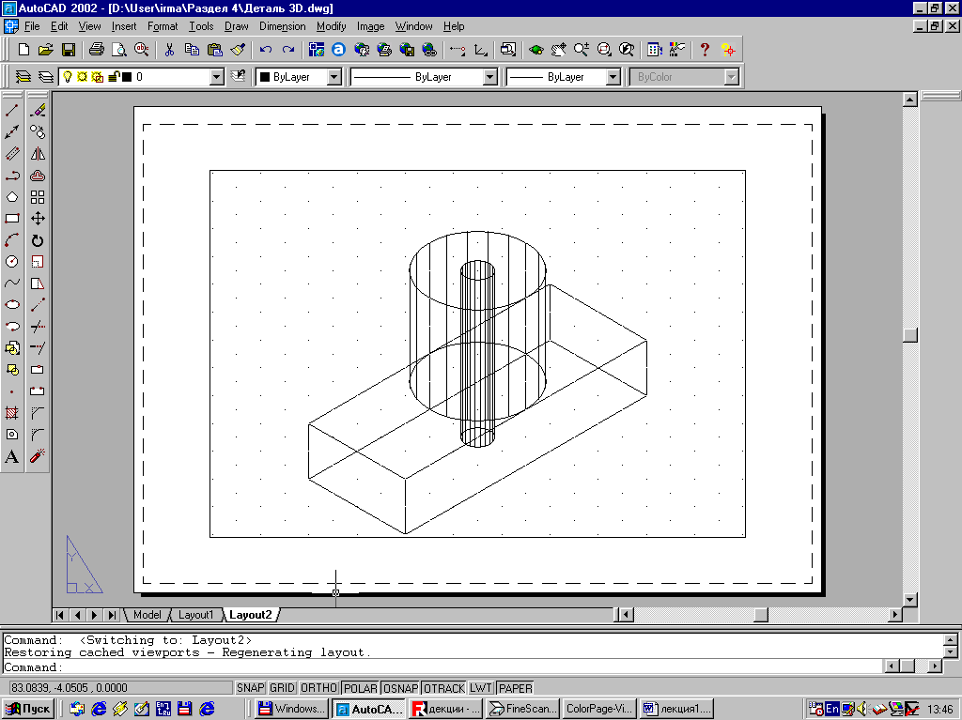

Рис 1.1

Строка падающих меню может содержать следующие пункты:

• File (Файл) - меню работы с файлами: открытие, сохранение, печать, экспорт файлов в

другие форматы и пр.;

• Edit (Правка) - меню редактирования частей графического поля рабочего стола Windows;

• View (Вид) - команды управления экраном, панорамирования, установки точки зрения,

удаления невидимых линий, закраски, тонирования, управления параметрами дисплея;

установка необходимых панелей инструментов;

• Insert (Вставка) - вставка блоков, внешних объектов, объектов других приложений;

• Format (Формат) - работа со слоями, цветом, типами линий; управление стилем текста,

размеров, видом маркера точки, стилем мультилинии; установка единиц измерения, границ чертежа;

• Tools (Сервис) - средства управления системой, экраном пользователя, установка параметров

черчения и привязок с помощью диалоговых окон; работа с пользовательской системой координат;

• Draw (Рисование) - команды рисования;

• Dimension (Размеры) - команды простановки размеров и управления параметрами

размеров;

• Modify (Редактор) - команды редактирования элементов чертежа;

• Window (Окно) - многооконный режим работы с чертежами;

• Help (Справка) - система гипертекстовых подсказок.

1.2.Панели инструментов

Команды AutoCAD на панелях инструментов представлены в виде пиктограмм. Если задержать курсор на пиктограмме, рядом с ней появляется название соответствующей команды, помещенное в маленький прямоугольник под курсором.

Если в правом нижнем углу пиктограммы изображен маленький черный треугольник, это значит, что пиктограмма содержит подменю с набором родственных команд. Для вызова подменю необходимо на некоторое время задержать на пиктограмме мышь с нажатой левой кнопкой.

Панели инструментов могут быть плавающими (float) или закрепленными (dock) с фиксированным местоположением. Допускаются изменения размеров плавающих панелей, а также их перемещение по графическому полю (рис. 1.2). Плавающую панель можно сделать закрепленной, отбуксировав ее за пределы графического поля. Как только закрепленная панель попадает в область графического поля, она превращается в плавающую.

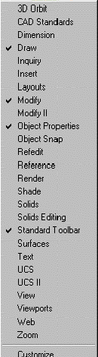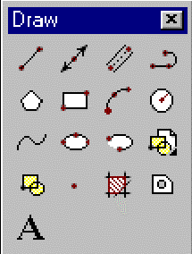

Рис. 1.2.

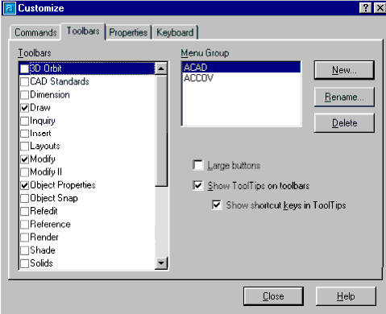

Плавающая панель инструментов

Рис. 1.3.

Диалоговое окно выбора панелей инструментов и курсорное меню выбора панелей инструментов

Рис.1.4.

Список панелей инструментов

При первой загрузке AutoCAD на экране есть всего четыре панели инструментов:

Standard Toolbar (Стандартная), Object Properties (Свойства объектов), Draw (Рисование) и

Modify (Peдактирование).

Вывести на рабочий стол требуемую панель инструментов можно, указав ее имя в диалоговом окне Toolbars (Панели), изображенном на рис. 1.3. Это диалоговое окно загружается из падающего меню View (Вид) => Toolbars… (Панели…) или из пункта Customize… (Адаптация…) контекстного меню, выводимого на экран нажатием правой кнопки мыши в фоновой области панелей инструментов (рис. 1.3). Удобно выбирать имя панели инструментов из списка (рис 1.4) появляющегося либо при выборе пункта ACAD контекстного меню, либо при нажатии правой кнопки мыши (в последнем случае курсор должен быть поставлен на какую-либо пиктограмму панелей инструментов).

Для удаления панели инструментов необходимо сделать ее плавающей, если она закреплена, и щелкнуть по кнопке закрытия, расположенной в правом верхнем углу заголовка панели.

1.3.Стандартная панель инструментов

Панель инструментов Standard Toolbar.

Она содержит следующие инструменты:

New (Новый) - создание нового файла рисунка; Ctrl+N Open (Открыть) - загрузка существующего файла; Ctrl+O Save (Сохранить) - сохранение текущего файла; Ctrl+S Plot (Печать) - вывод рисунка на плоттер, принтер или в файл; Ctrl+P Print Preview (Предварительный просмотр) - предварительный просмотр чертежа

перед выводом на печать. Вы увидите размещение чертежа на листе бумаги;

Find and Replace (Поиск и замена) - поиск, замена, выбор и показ крупным планом текста на рисунке;

Cut to Clipboard (Вырезать) - копирование объектов в буфер обмена с удалением их из рисунка;

Copy to Clipboard (Копировать) -копирование выбранных элементов чертежа в буфер Windows;

Ctrl+X Ctrl+C

Paste from Clipboard (Вставить) -вставка данных из буфера Windows; Ctrl+V



Match Properties (Копировать свойства) - копирование свойств заданного объекта другому объекту;

Undo (Отменить) - отмена действия последней команды; Ctrl+Z Redo (Повторить) - восстановление только что отмененного действия; Ctrl+Y Insert Hyperlink (Вставить гиперссылку) - создание гиперссылки для графи-

ческого объекта или изменение имеющейся гиперссылки

Подменю Object Soap (Объектная привязка) - раскрывающийся набор ин-

струментов для выбора объектной привязки;

Подменю UCS (ПСК) - раскрывающийся набор инструментов, управляющих пользовательской системой координат;

Подменю Inquiry (Сведения) - раскрывающийся список инструментов:

- Distance (Расстояние) - вычисление расстояния и .угла между точками;

- Area (Площадь) - вычисление площади и периметра объекта;

- Mass Properties (Масса) - вычисление массо-инерционных характеристик ;

- List (Список) - вывод информации о примитиве;

- Locate Point (Координаты) - определение координат указанной точки. Redraw All (Освежить все) - перерисовка содержимого всех видовых экранов; Display Viewports Dialog (Диалоговое окно видовых экранов) - вызов диа- логового окна Viewports (Видовые экраны), содержащего закладки New Viewports (Новые В Экраны) и Named Viewports (Именованные ВЭкраны);

Подменю View (Вид) - раскрывающийся список инструментов, содержащий вызов диалогового окна View (Вид), которое имеет две закладки: Named Views (Именованные виды) и Orthographic & Isometric Views (Ортогональные и изометрические виды); а также набор инструментов для работы с видами и для выбора вида аксонометрических проекций;

3D Orbit (ЗМ орбита) - интерактивный просмотр объектов в трехмерном пространстве;

Pan Realtime (Панорамирование в реальном времени) - перемещение изображения на текущем видовом экране в режиме реального времени;

Zoom Real time (Зумирование в реальном времени) - увеличение или уменьшение видимого размера объектов на текущем видовом экране в режиме реального времени;

Подменю Zoom (Зумйрование) - раскрывающийся набор инструментов для задания способов увеличения и уменьшения видимого размера объектов на

текущем видовом экране;



Zoom Previous (Показать Предыдущий) - показ предыдущего вида;

AutoCAD Design Center (Центр управления AutoCAD) - диалоговый интерфейс, позволяющий быстро находить, просматривать, вызывать и переносить ранее созданные рисунки в текущий;

Properties (Свойства) - управление свойствами объектов;

Help (Справка) - вызов справочной системы. F1

1.4. Панель свойств объектов

Панель свойств объектов Object Properties (Свойства объектов), показанная на рис. 1.5, чаще всего размещается на рабочем столе и облегчает работу со слоями и типами линий. В нее входят следующие инструменты:

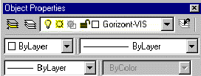

Рис. 1.5 Панель свойств объектов

Make Object's Layer Current (Сделать слой объекта текущим) - установка текущего слоя в соответствии со слоем выбранного примитива;



Layers (Слои) - вызов окна установки параметров слоев Layer Properties Manager (Диспетчер свойств слоев);

Layer (Слой) - раскрывающийся список управления слоями. Каждая строка содержит пиктограммы управления свойствами слоя или отображения его свойств, а также имя слоя. Ниже перечисляются пиктограммы (слева направо) и их назначение:



- Turn a layer On or Off (Включение/Отключение слоя);

- Freeze or thaw in ALL viewport (Замораживание/Размораживание на всех видовых экранах);

- Lock or Unlock a layer (Блокирование/Разблокирование слоя);

- Make layer plottable or non-plottable (Управление выводом содержимого слоя на печать);

- Color of layer (Цвет слоя).

Color Control (Цвета) - раскрывающийся список, в котором выбирается текущий цвет, а также изменяется цвет выбранных объектов;



Linetype Control (Типы линий) - раскрывающийся список, где можно установить Текущий тип линии, а также выбрать другой тип линии для объектов; Lineweight Control (Веса линий) - раскрывающийся список, где определяется текущий вес (толщина) линии, а также изменяется вес линии для выбранных объектов;



Plot Styles Control (Стили печати) - раскрывающийся список, в котором задается стиль печати. Здесь можно изменять внешний вид вычерчиваемого на плоттере рисунка. В стилях печати задаются переопределения цветов, типов и веса (толщины) линий объектов. Кроме этого, имеется возможность указывать используемые при печати стили концов линий, соединений и заполнений, а также различные выходные эффекты (размывание, оттенки серого и интенсивность). Манипулируя стилями печати, на бумаге можно получить различные вариации одного и того же рисунка. Стили печати разрешается применять к объектам или слоям.



1.5. Строка состояния

Строка состояния расположена в нижней части рабочего стола. Она содержит текущие координаты курсора и кнопки включения/выключения режимов черчения (рис.1.6);



Рис. 1. 6. Строка состояния

• SNAP (ШАГ) - Snap Mode (Шаговая привязка) - включение и выключение шаговой привязки курсора;

• GRID (СЕТКА) - Grid Display (Отображение сетки) - включение и выключение сетки;

• ORTHO (OPTO) - Ortho Mode (Режим «Орто») - включение и выключение ортогонального

режима;

• POLAR (ОТС-ПОЛЯР) - Polar Tracking (Полярное отслеживание) - включение и выключение

режима полярного отслеживания;

• OSNAP (ПРИВЯЗКА) - Object Snap (Объектная привязка) – включение и выключение

режимов объектной привязки;

• OTRACK (ОТС-ПРИВ) - Object Snap Tracking (Отслеживание при объектной привязке) -

включение и выключение режима отслеживания при объектной привязке.

Кроме того, строка состояния содержит кнопки:

• MODEL/PAPER (МОДЕЛ/ЛИСТ) - Model or Paper space (Пространство (модели или

листа)) - переключение из пространства модели в пространство листа;

• LWT (BEC) - Show/Hide Line weight (Отображение линий в соответствии И; весами) -

включение и выключение режима отображения линий в соответствии с весами

(толщинами).

В строке состояния выводятся сообщения по текущему положению курсора.

1.6.Окно командных строк

Окно командных строк обычно расположено над строкой состояния и служит для команд и вывода подсказок и сообщений AutoCAD. Размеры окна и количество выводимых строк протокола можно изменять. Если в окне команд больше одной строки, перемещение по строкам осуществляется с помощью полосы прокрутки.

По умолчанию окно командных строк является закрепленным и по ширине равно окну AutoCAD (рис. 1.7), Если текстовая строка не помещается в окне, ее полное содержимое выводится в рамке вблизи командной строки.



Рис.1.7. Закрепленное окно командных строк

Изменить высоту окна можно с помощью разделительной полосы, находящейся в верхней части окна (если окно закреплено внизу) или в нижней его части (если окно закреплено вверху). Чтобы изменить размер, нужно захватить разделительную полосу устройством указания и буксировки окна до достижения требуемой высоты.

Если требуется увеличить размер окна так, чтобы в нем помещалось определенное число строк протокола, следует установить параметр Text lines in command line window (Количество строк в окне команд) в диалоговом окне Options (Настройка), закладка Display (Экран). Это окно загружается из падающего меню Tools (Сервис) => Options... (Настройка...). Такая установка является постоянной и действует в последующих сеансах работы.

Окно командных строк может быть как Закрепленным, так и плавающим. Отмена

закрепления производится путем выделения рамки окна в любом месте и последующей буксировки за пределы зоны закрепления до тех пор, пока граница окна не примет вид широкой контурной линии. Если отпустить окно в этот момент, оно станет плавающим и получит размер, который имело до закрепления. Плавающее окно может быть перемещено в любую позицию экрана, при этом пользователю разрешено изменять его ширину и высоту (рис. 1.8).

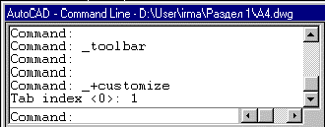

Рис. 1.8. Плавающее окно командных строк

Закрепление окна команд производится путем его буксировки к верхней или нижней зоне закрепления окна AutoCAD.

1.7. Текстовое окно

Просмотреть большую часть протокола команд - так называемую историю команд (command history) - можно, переключившись в текстовое окно (рис. 1.9) с помощью функциональной клавиши F2 или команды TEXTSCR (ТЕКСТЭКР), вызываемой из падающего меню View (Вид) => Display (Отображение).

Текстовое окно подобно окну команд, в нем также можно вводить команды и наблюдать подсказки и сообщения, выдаваемые AutoCAD. Для перемещения по окну используются полоса

прокрутки или клавиши ↑, ↓, ←, →, Page Up и пр.

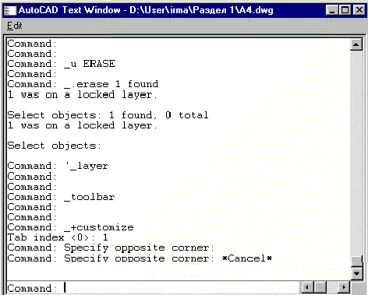

Рис.1.9. Текстовое окно

Содержимое текстового окна предназначено только для чтения и не может быть Ь изменено. Но протокол команд можно копировать для последующей вставки в командную строку или текстовый редактор.

1.8. Экранное меню

В AutoCAD 2002 сохраняется возможность отображения экранного меню. Показ экранного меню включается и отключается установкой соответствующей опции в закладке Display (Экран) диалогового окна Options (Настройка), которое загружается из падающего меню Tools

(Сервис) ⇒ Options... (Настройка...). Для этого необходимо поднять или опустить флажок Display

screen menu (Экранное меню) в области Window Elements (Элементы окна),

Экранное меню AutoCAD имеет иерархическую структуру. Используя перехо-&tu в различные подменю, можно передвигаться по дереву меню. Для перехода V корень этого дерева служит верхняя строка экранного меню, в которой всегда находится слово AutoCAD.

1.9.Функциональные клавиши

Для удобной работы с системой сохраняется возможность использования функциональных клавиш:

• F1 - вызов справочной системы AutoCAD;

• F2 - переключение между текстовым и графическим окнами;

• F3 или Ctrl+F- включение/отключение текущих режимов объектной привязки OSNAP

(ПРИВЯЗКА);

• F5 или Ctrl+E - переключение изометрических плоскостей;

• F6 или Ctrl+D - включение/отключение отображения текущих координат курсора в строке

состояния;

• F7 или Ctrl+G - включение/отключение сетки GRID (СЕТКА);

• F8 или Ctrl+L - включение/отключение режима ORTHO (ОРТО);

• F9 или Ctrl+B - включение/отключение шага SNAP (ШАГ);

• F10 - включение/отключение режима POLAR (ОТС-ПОЛЯР);

• F11 - включение/отключение режима объектного отслеживания OTRACK

(ОТС-ПРИВ);

• Esc или Ctr+[, Ctrl+\ - прерывание текущей команды;

• Enter или Ctrl+J - повторение последней команды;

• Ctrl+C - копирование объектов в буфер обмена Windows;

• Ctrl+N - открытие диалогового окна Create New Drawing (Создание нового рисунка);

• Ctrl+O - открытие диалогового окна Select File (Выбор файла), где можно выбрать ранее

созданный чертеж;

• Ctrl+P - открытие диалогового окна Plot (Печать), позволяющего вывести

чертеж на печать;

• Ctrl+R - смена видового журнала;

• Ctrl+S - сохранение файла;

• Ctrl+V - вставка объектов из буфера обмена данных в текущий чертеж;

• Ctrl+X - удаление выбранных объектов из чертежа и копирование их в буфер обмена

данными;

• Ctrl+Y - восстановление только что отмененного действия;

• Ctrl+Z - отмена последней команды.

Контекстное меню

Для выбора в меню и в панели инструментов часто используется манипулятор типа

«мышь». При работе с ним левая кнопка обычно применяется для выбора и указания точки на экране. Щелчок правой кнопкой мыши вызывает появление контекстного меню (см. рис. 1.3, 1.4,

1.10). В зависимости от местоположения курсора и состояния задачи содержание и форма меню меняется, например, обеспечивается быстрый доступ к опциям, необходимым для текущей команды.

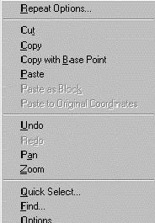

Рис. 1.10 Пример контекстного меню

При нажатии правой кнопки мыши в области рисования вызывается одно из шести контекстных меню:

• Стандартное - содержит набор стандартных функций, предназначенных для работы с

буфером обмена, зумирования, панорамирования и др. Для вызова меню необходимо

отменить выбор объектов, завершить текущую активную команду и щелкнуть правой кнопкой мыши;

• Редактирование - объединяет функции, предназначенные для редактирования объектов. Набор

функций может изменяться я зависимости от типа объекта. Для вызова меню нужно

выбрать один или несколько объектов, завершить текущую активную команду и щелкнуть правой кнопкой мыши;

• Команда - содержит набор функций, упрощающих выполнение команд с помощью мыши.

В меню также включаются опции текущей команды, отображаемые в командной строке. Для

вызова меню щелкните правой кнопкой мыши в процессе выполнения какой-либо команды;

• Объектная привязка - позволяет выбрать или настроить режимы объектной Привязки, а также

включить координатный фильтр. Для вызова меню следует щелкнуть правой кнопкой мыши,

удерживая при этом нажатой клавишу Shift;

• Ручки - содержит функции, позволяющие редактировать с помощью ручек. Для вызова меню

необходимо выделить ручки на объекте и щелкнуть правой кнопкой мыши;

• OLE - объединяет функции, позволяющие выполнить редактирование OLE-объекта. Для вызова

меню следует щелкнуть правой кнопкой мыши по вставленному в рисунок OLE-объекту.

Контекстные меню Объектная привязка, Ручки и OLE всегда включены, поэму их можно вызывать в любой момент. Контекстные меню Стандартное, Редактирование и Команда можно отключить. Для этого нужно щелкнуть правой сопкой мыши или нажать клавишу Enter. По умолчанию вызов трех этих контекстных меню включен.

Для других элементов окна AutoCAD, кроме области рисования, можно вызывать следующие контекстные меню:

• Панель инструментов. Для включения/отключения или адаптации панелей необходимо щелкнуть

правой кнопкой мыши по любой из них. Для отображения списка групп панелей щелкните правой

кнопкой мыши в свободной области правее стандартной панели инструментов;

• Командная строка. Для выбора одной из шести команд, выполнявшихся последними, или для

вызова некоторых функций, используемых при работе с командной строкой, необходимо щелкнуть

правой кнопкой мыши по командной строке или в окне команд;

• Диалоговое окно (доступно не для всех диалоговых окон). Как правило, контекстные меню

связаны либо с раскрывающимися списками, либо с полями для ввода значений, либо с другими

элементами окон и позволяют удалять, переименовывать отдельные пункты списка или работать с буфером обмена. Для вызова меню следует щелкнуть правой кнопкой мыши по элементу

**)l;H<UIOrOBOrO OKRa;**

• **CTpOKa COCTOHHHH.** ,[(lUI ITepeKJUoqeHIUI pe)](HMa pHCOBaHH51 HJIH H3MeHeHH51 HaCTPOeK

111eJilmHTe ITpaBOll KHOITKOll Mb!IIIH B o6JiaCTH CTPOKH, r/je BbiB01151rC51 TeK)!II1He KOOp/1HHaTbi, llJIII ITO JIIOOOllH3 KHOITOK 11J151 ITepeKJIIoqeHH51pe)](llMa pHCOBaHH51 HJIH H3MeHeHH51 HaCTPOeK;

• **3aK.Jia/1KH Model/Layout** (MoijeJibiJIHCT), ,[(JI5i Bbi30Ba OKOH ITeqaTH H HaCTPOHKH ITapaMeTPOB

CTPaHHI.(bl, a Ta]()](e 11J151 yiTpaBJieHH51 JIHCTaMH CJie/1YeT 111eJIKHYTb ITpaBOll KHOITKOll Mb!IIIH ITO

3aKJia/jKe Model(Mo11eJib) HJIH 0/1HOHH3 3aKJia/10K Layout (JIHcT).